
姓 名 | 張西西 | 性別 | 女 | 出生日期 | 2014-09-30
送檢編號 | APT-01-009296 |  |  | 檢體類型 | 口腔黏膜

編 號 | 心理天賦項目 | 細胞解碼位點 | 解碼型 | 心理潛能優勢評估 | 心理潛能優勢評分
A | 爆發力 | MF001 | CT | 中 | 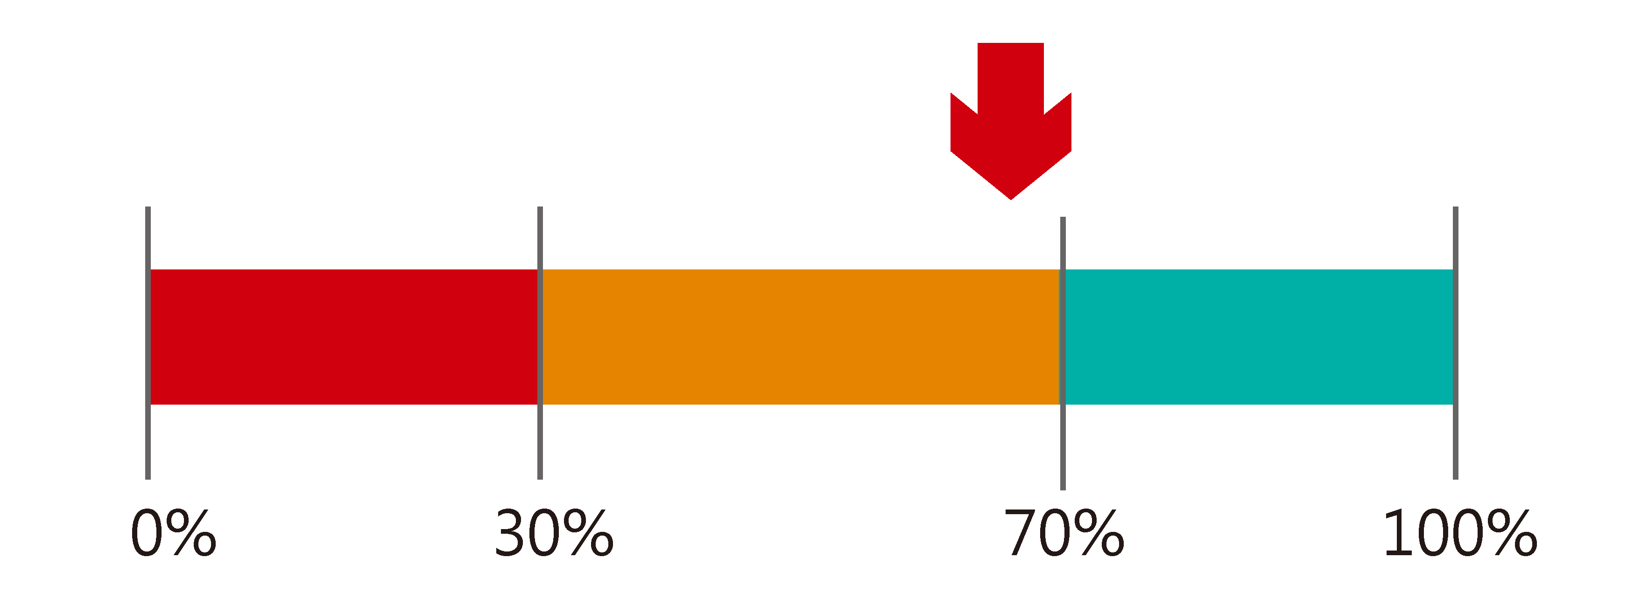
B | 抗壓力 | RS001 | AG | 中 | 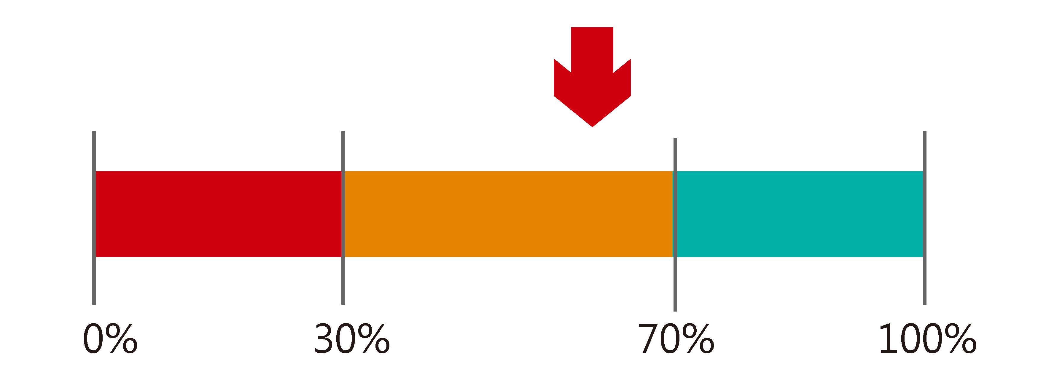
C | 學習能力 | LA001 | AG | 中 | 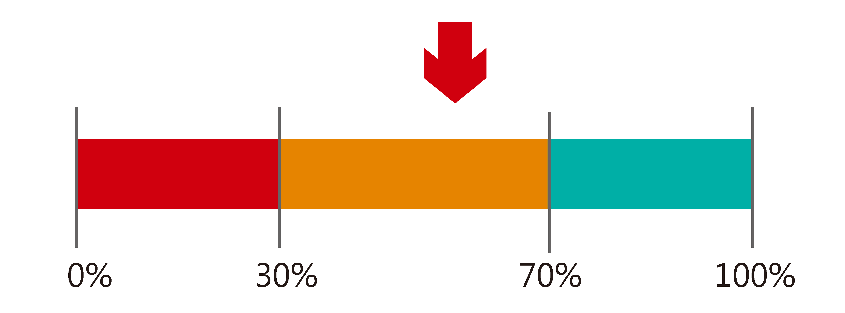
D | 想像力 | IM001 | AA | 低 | 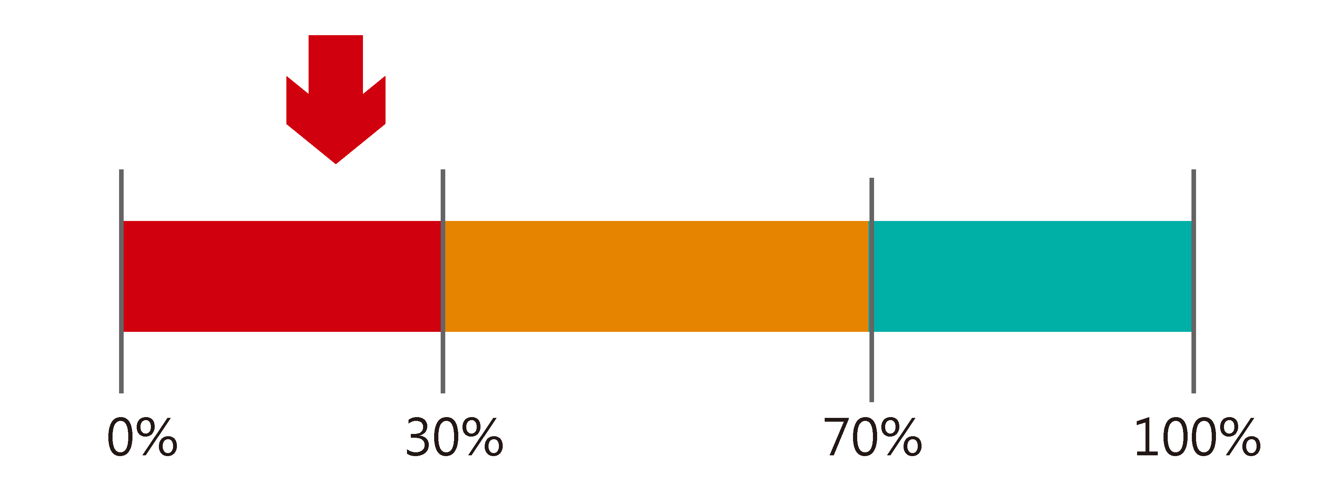
E | 空間感 | SP001 | GG | 高 | 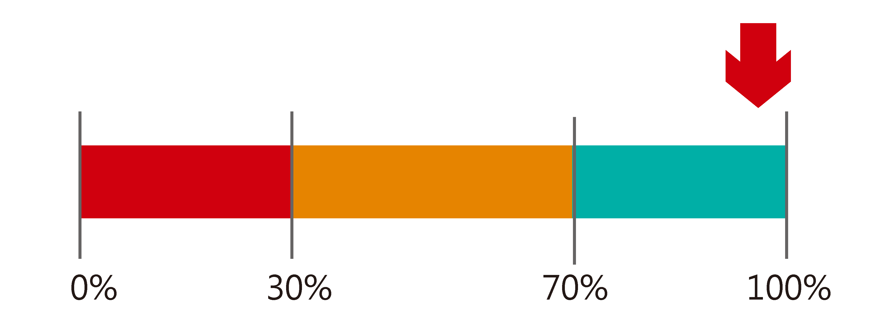
F | 肌耐力 | ME001 | ID | 中 | 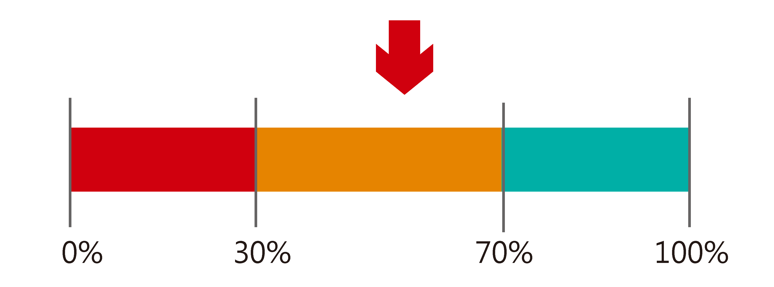
G | 意志力 | WP001 | CT | 中 | 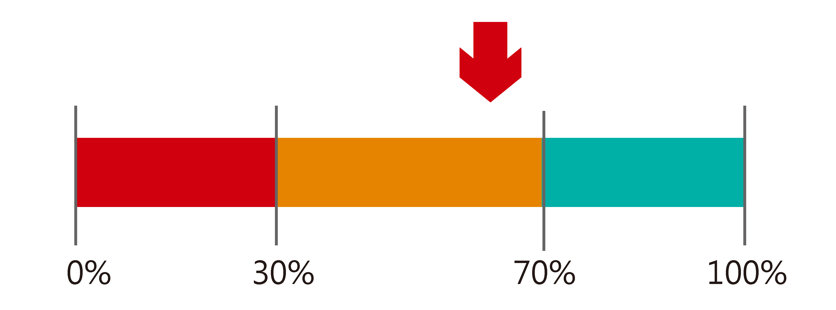
H | 服從性格 | SS001 | AA | 高 | 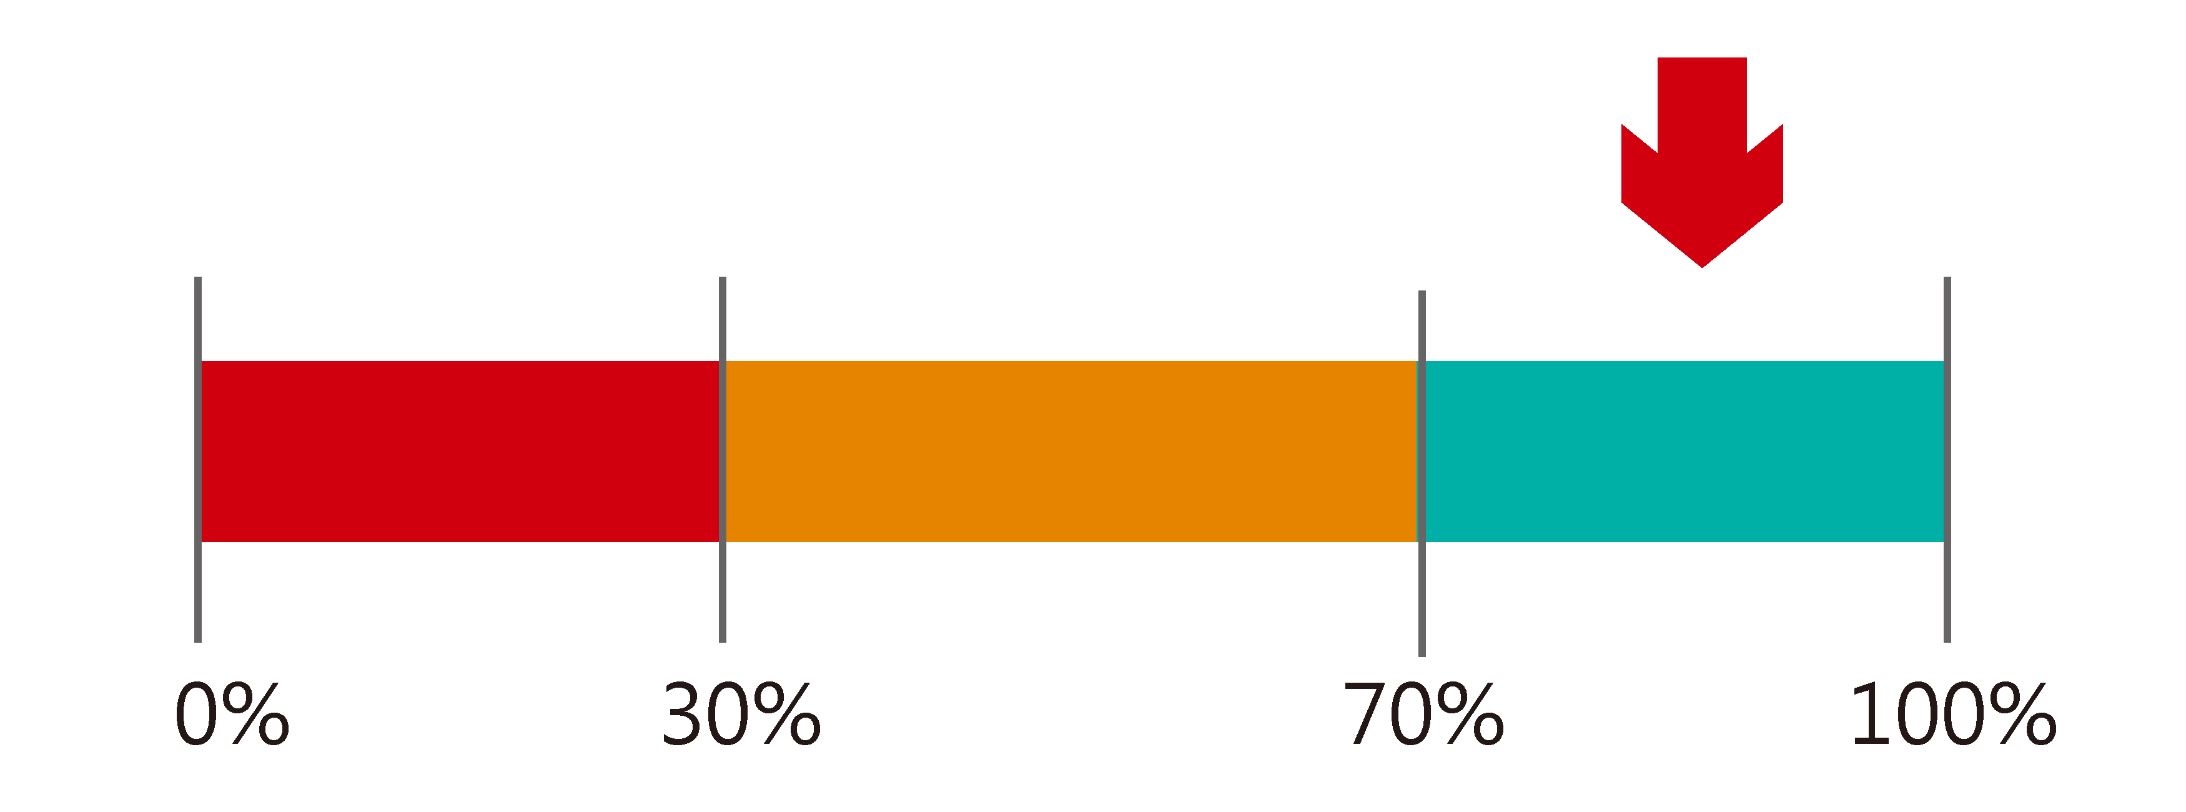
I | 分析力 | AS001 | CC | 中 | 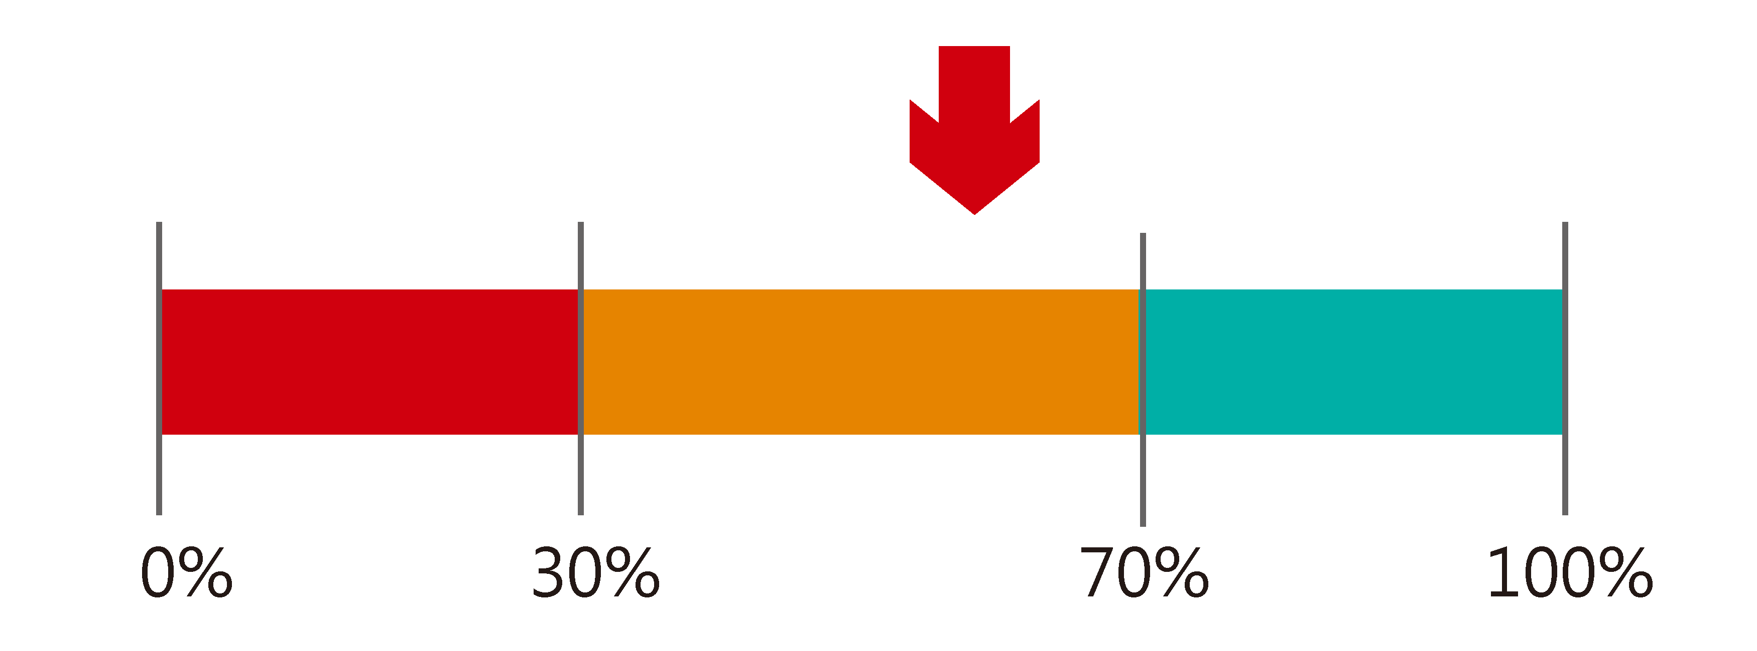
J | 運動神經 | MN001 | AG | 高 | 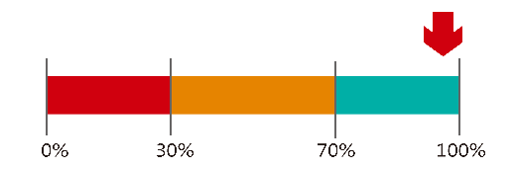
K | 情感分享力 | ES001 | AA | 低 | 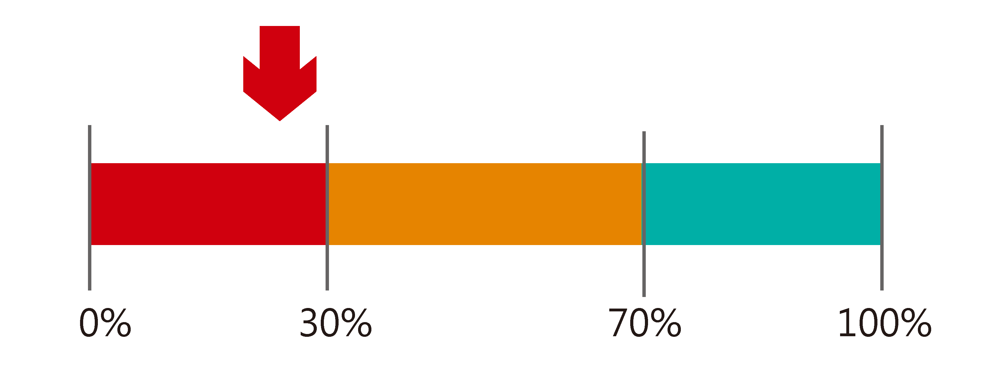
L | 優質睡眠 | QS001 | GT | 中 | 
M | 正向思考 | PT001 | AC | 高 | 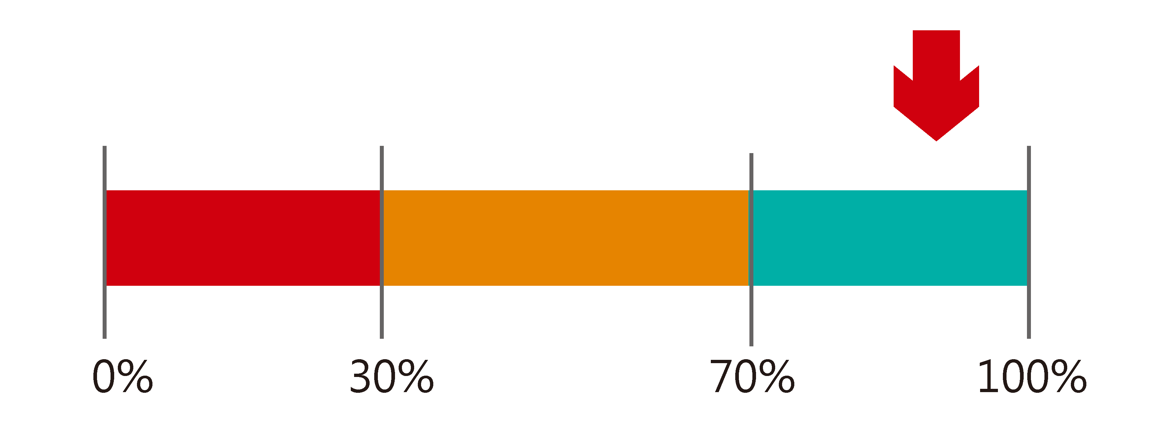
N | 毅力 | PV001 | CT | 中 | 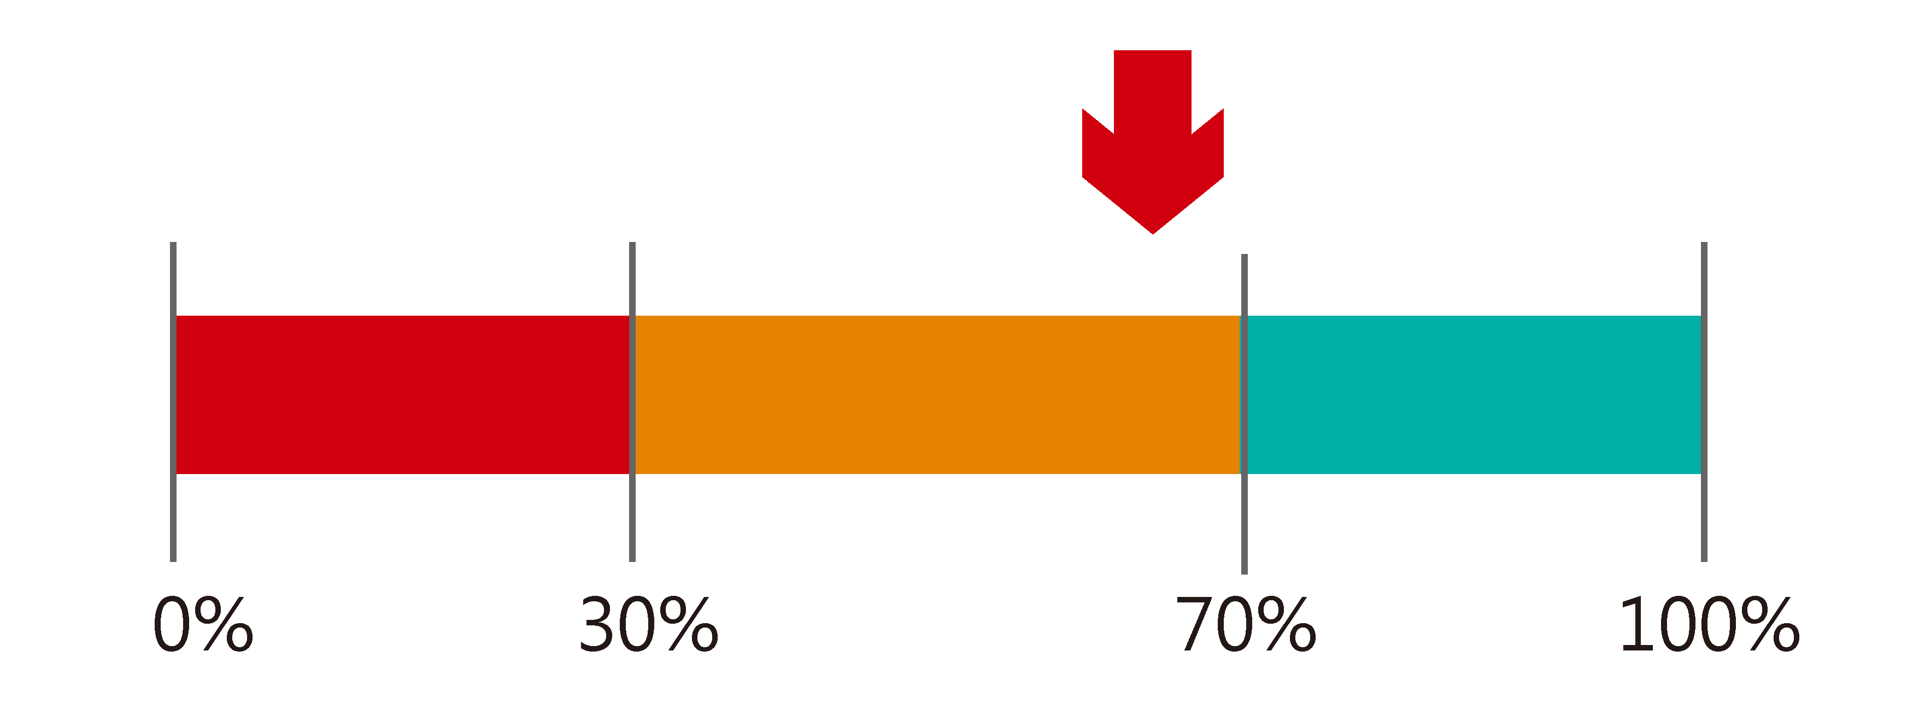
O | 挫折耐受力 | FT001 | GG | 低 | 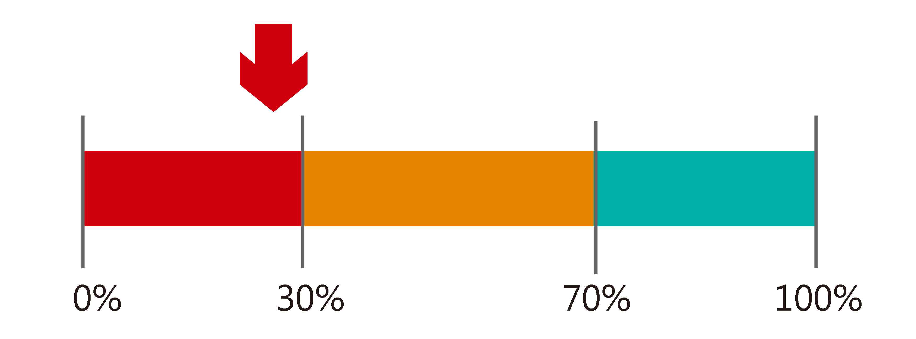
P | 領導力 | LS001 | TT | 高 | 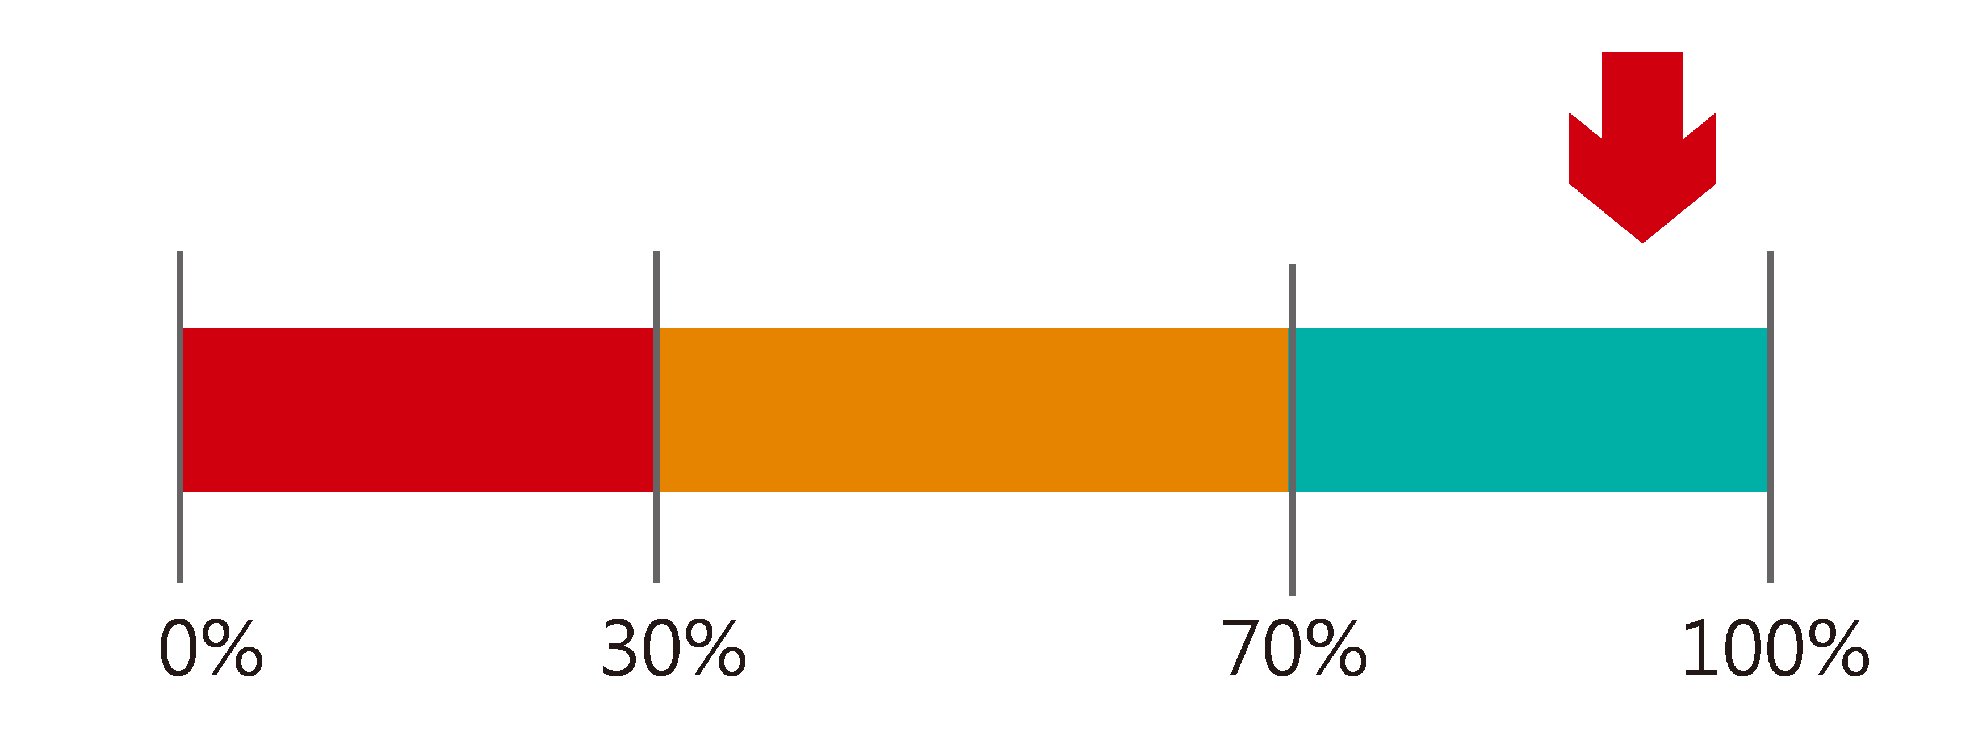
Q | 團隊合作 | TW001 | AA | 中 | 
R | 領悟力 | PE001 | AG | 中 | 
S | 樂觀 | OT001 | AC | 中 | 
T | 危機處理力 | CMS001 | AG | 低 | 
U | 情緒控制力 | ECS001 | AC | 中 | 
V | 同理心 | EP001 | AA | 中 | 
W | 執行力 | EC001 | AG | 中 | 
X | 反應速度 | RTS001 | AG | 高 | 
Y | 協調性 | CD001 | CT | 中 | 
Z | 專注穩定性 | SF001 | CC | 中 | 
AA | 專注力 | CCT001 | CC | 中 | 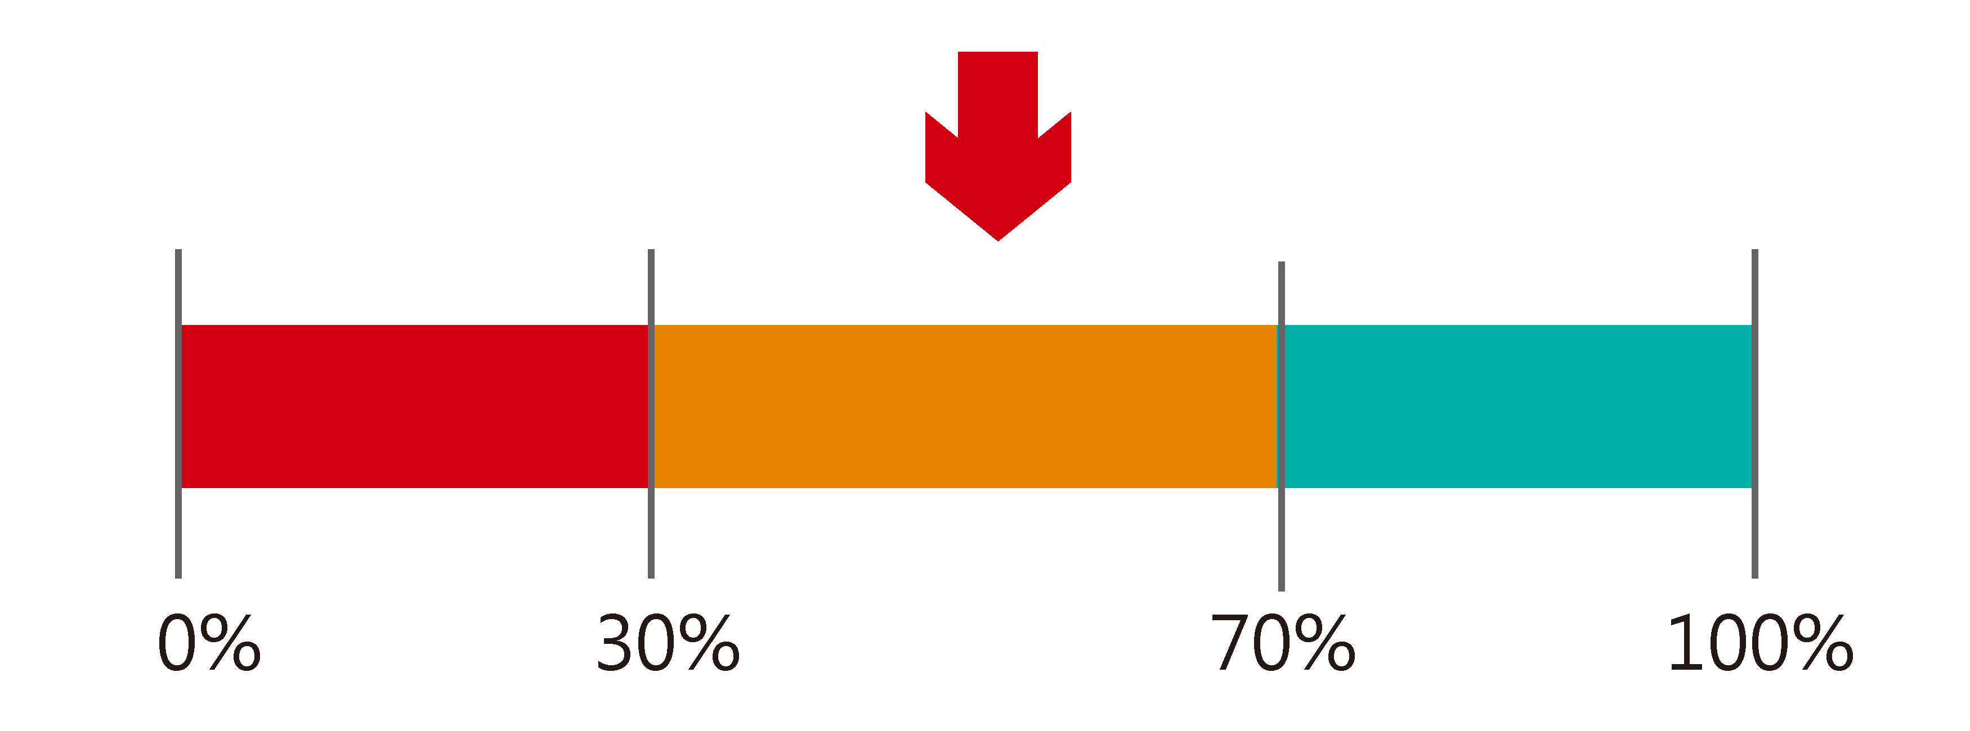
AB | 肢體靈活性 | PFB001 | CT | 中 | 
AC | 膽量 | CUG001 | GG | 低 | 
AD | 挑戰力 | CHG001 | GG | 低 | 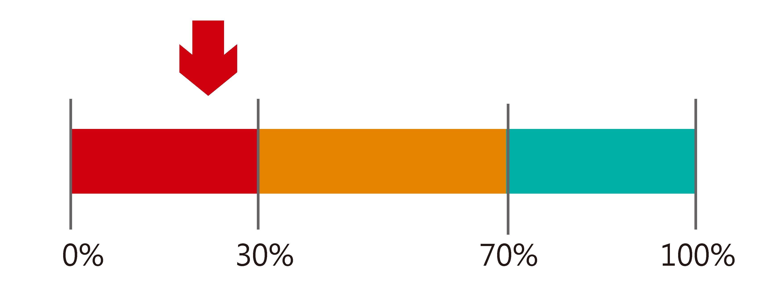
- 本報告所提供之心理天賦優勢分析，係依據分子生物學資料及統計模型，推估個人心理天賦特質，僅供潛能探索與心理管理參考。本報告不具臨床心理診斷或教育能力鑑定效力，亦不應作為職涯規劃、升學選擇或心理諮詢等決策之唯一依據。如有心理或行為相關疑慮，請洽詢專業心理師或醫療人員。


_____張西西_____ 貴賓您好：
心理潛能亮點建議
Guidance to Discover Your Hidden Strengths

感謝您接受心理潛能細胞解碼檢測，由檢測結果得知，您在此次的分析項目中，空間感、服從性格、運動神經、正向思考、領導力、反應速度等共五項優勢評估分數較高，在此，也提供給您改善及建議方針：

空間感

- 您的基因檢測結果顯示空間感為高分，代表您在判斷距離、位置關係、方向變化以及三維空間理解方面具備良好優勢，特別是在需要快速判讀球體軌跡、場地位置或身體位移的運動情境中，表現出色。這與大腦頂葉對空間資訊的整合能力較佳，以及視覺與本體感覺（身體位置感）的神經連結效率較高有關，使您能更精準地掌握環境變化並做出適當反應。
- 建議日常訓練中多安排需要空間判斷與動態定位的活動，例如球類運動中的跑位練習、軌跡預測遊戲、或結合方向變換與位置記憶的敏捷訓練，這不僅能發揮您的天賦優勢，也能幫助提升整體動作協調與場上判斷能力。同時也可透過多角度觀察與實際操作的方式，進一步強化空間轉換與即時反應的整合能力，讓運動表現更加穩定流暢。
- 營養方面，請留意補充有助於視覺處理與神經傳導的營養素，例如Omega-3 脂肪酸（DHA）、維生素 A、葉黃素與維生素 B 群，常見於深海魚、蛋黃、深綠色蔬菜與胡蘿蔔中，有助於支持視覺訊息處理與大腦整合能力。透過適當的訓練刺激與營養支持，您的空間感特質將成為您運動表現與學習能力的重要優勢來源。

服從性格

- 您的基因檢測結果顯示服從性格為高分，代表您在團隊訓練與指令執行上具備良好優勢，能快速理解並遵循教練指導，在需要紀律性與規範性的情境中表現穩定。這與大腦前額葉對規則理解與行為控制能力較佳，以及神經系統對外在指令的接收與整合效率較高有關，使您在團體環境中能展現出良好的配合度與執行力。
- 建議日常訓練中可多參與需要團隊合作與戰術配合的運動情境，例如分組對抗、戰術演練或角色分工明確的訓練模式，這不僅能發揮您良好的配合特質，也能幫助發展團隊默契與場上判斷能力。同時也可適度加入「自主決策」的小任務（如簡單策略選擇或情境判斷），進一步強化在服從與思考之間的平衡能力，提升整體運動表現。
- 營養方面，請留意補充有助於大腦專注力與神經穩定的營養素，例如優質蛋白質、維生素 B 群、Omega-3 脂肪酸與鎂，常見於魚類、蛋、乳製品、豆類與堅果中，有助於支持神經訊號傳遞與情緒穩定，讓您在訓練與比賽中維持良好的專注與執行品質。透過適當的引導與身體照顧，您的服從性格特質將成為團隊信任與穩定表現的重要基礎。


心理潛能亮點建議
Guidance to Discover Your Hidden Strengths
運動神經

- 您的基因檢測結果顯示運動神經為高分，代表大腦與肌肉間的溝通極其高效，能精準掌控身體各部位的協調性與爆發力。這與大腦中小腦（Cerebellum）與運動皮質（Motor Cortex）的神經元連結密度較高，以及多巴胺（Dopamine）系統的傳導效率優異有關，使您在學習新動作時能快速上手，展現出敏銳的節奏感與流暢的動態表現。
- 建議日常訓練中多安排挑戰身體協調性與空間感知能力的活動，例如設定不同速度與角度的接球練習、障礙物閃避或複雜的組合動作訓練，這能充分發揮您天生的動覺優勢。建議練習「動作心像法」：在實際執行前先在腦中模擬一遍精確的動作過程，這能透過強化神經迴路進一步提升動作的成功率。也可搭配小組對抗或趣味性的反應競賽，讓您在充滿活力的互動中感受身體掌控的成就感，將這份卓越的運動天賦轉化為穩定的競技優勢。
- 營養方面，建議您加入能幫助神經傳導與肌肉修復的食物，像是除了魚類之外，也可以嘗試攝取雞蛋、富含鈣質的牛奶，或者是將核桃、奇亞籽撒在麥片中，這些食材富含優質蛋白質與膽鹼（Choline），對神經傳導效率非常有幫助。此外，五穀飯與紅薯等複合式澱粉含有維生素B群，能提供持續的運動能量；適量的藍莓或奇異果則能提供維生素C，保護細胞免於訓練疲勞。透過營養支持，運動神經特質將成為您快樂成長的強大力量。

正向思考

- 您的基因檢測結果顯示正向思考為高分，代表在面對訓練挑戰、比賽壓力或成長過程中的挫折時，較能自然維持樂觀態度與正面解讀，並快速從失誤中調整心情。這與大腦中血清素（Serotonin）與多巴胺系統的平衡調節能力較佳，以及前額葉對情緒的正向詮釋能力較強有關，使您在運動過程中能持續保持動機與穩定的心理狀態。
- 建議日常訓練中多安排具有目標回饋與成就感的活動，例如設定階段性小目標（如動作成功次數、穩定度提升），並透過教練回饋或自我紀錄來強化正向經驗累積。也可搭配團隊合作遊戲或競賽情境，讓您在互動中持續感受成功與進步的喜悅，進一步強化自信與心理韌性。
- 營養方面，建議您加入能幫助神經傳導的食物，像是除了魚類之外，也可以嘗試攝取雞胸肉、富含鈣質的優格，或者是將南瓜子、黑芝麻撒在飯上，這些食材富含色胺酸與優質蛋白質。此外，燕麥與紅豆等全穀類含有豐富的維生素 B 群，能幫助身體把食物轉化為穩定情緒的動力，而每天一小把核桃或亞麻仁籽則能提供寶貴的 Omega-3，讓大腦運轉更靈活。透過持續的正向經驗累積與身體營養支持，您的正向思考特質將成為您穩定表現與快樂成長的重要力量。


心理潛能亮點建議
Guidance to Discover Your Hidden Strengths
領導力

- 您的基因檢測結果顯示領導力為高分，代表您在團隊互動中具備良好的帶領能力與影響力，特別是在團體訓練或比賽情境中，能自然地協調隊友、傳達想法並引導整體節奏。這與大腦前額葉皮質的執行功能較佳，以及多巴胺系統對目標導向行為的驅動力較強有關，使您在團體中容易展現出主動負責與組織規劃的特質。
- 建議日常活動中多安排具有團隊合作與角色分工的運動或任務，例如在團隊訓練中擔任小組帶領者、協助規劃練習流程，或參與需要溝通協調的團體競賽，這不僅能發揮您的天賦優勢，也能幫助培養同理心與溝通技巧。同時也可透過簡單的目標設定與分享練習，進一步強化表達能力與領導自信，讓您在團隊中發揮更穩定的影響力。
- 營養方面，建議您在日常餐食中廣泛攝取有助於情緒調節與認知發展的元素，像是從核桃、芝麻中補充微量元素，或透過起司、牛奶獲取支持成長的優質蛋白與鈣質。這些營養組合不僅能穩定心境，讓您在關鍵時刻不輕易動搖，更能強化大腦的神經網絡，提升您的學習效率與決策韌性。當營養供給與訓練節奏完美契合時，您將會發現自己的自信心與對比賽的掌控感顯著提升，這份力量將支持您從容地引領團隊，在競技道路上展現出優雅且具威信的領導魅力。

反應速度

- 您的基因檢測結果顯示反應速度為高分，代表在接收外界刺激並迅速做出動作回應的能力上表現出色，特別是在需要快速判斷來球方向、速度變化或瞬間決策的運動情境中具備明顯優勢。這與大腦神經傳導速度較快、突觸間訊號傳遞效率高，以及感覺與運動系統之間的整合能力較佳有關，使您能在極短時間內完成感知、判斷與動作執行。
- 建議日常訓練中多安排具變化性與即時反應需求的活動，例如多方向來球練習、節奏變換訓練、手眼協調遊戲或動態追蹤練習等，這不僅能發揮您的身體優勢，也能幫助提升預判能力與動作精準度。同時也可透過結合節奏感或視覺刺激的訓練方式，進一步強化神經與肌肉之間的協調性與反應穩定度。
- 營養方面，建議您將補充神經修復營養素視為訓練的一部分，除了攝取優質的乳製品與豆腐來獲得蛋白質，也可以適量食用核桃、酪梨或芝麻，這些天然油脂與礦物質能保護您發育中的神經元。這種深層的營養介入能有效優化神經訊號的傳導效率，讓您在執行複雜動作時更加流暢且精準。只要維持規律的訓練節奏並確保營養不中斷，您那過人的反應速度將成為您在運動領域最亮眼的招牌，不僅提升戰績，更能建立起面對任何對手的強大自信心。

_____張西西_____ 貴賓您好：
心理潛能亮點建議
Guidance to Discover Your Hidden Strengths
感謝您接受心理潛能細胞解碼檢測，由檢測結果得知，您在此次的分析項目中，想像力、情感分享力、挫折耐受力、危機處理力、膽量、挑戰力等共六項優勢評估分數較低，在此，也提供給您改善及建議方針：

想像力

- 您的基因檢測結果顯示想像力為低分，代表在進行如戰術變化預想、比賽情境模擬或創意動作組合等需要發散性思維的活動時，可能較容易依賴既有經驗，對於抽象或未曾出現的情境較難快速產生畫面或靈感。對於您而言，可能會傾向以具體指令為主，對開放式問題較容易感到不確定。這與大腦中預設模式網絡（DMN）活性與跨區域神經連結整合能力有關，使思維較偏向具體與實務導向。
- 建議日常活動中以「明確規則＋逐步變化」的方式進行，例如在既有訓練動作中加入小幅度變化（如不同節奏、方向或組合），讓身體在熟悉架構中學習調整與應對，而非直接面對完全開放的情境。同時可透過「觀察→模仿→調整」的方式進行練習，例如先觀看示範動作，再嘗試加入一點自己的變化，逐步建立對變動情境的適應能力。
- 營養方面，可補充有助於大腦神經發展與訊號整合的營養素，如優質蛋白質、Omega-3 脂肪酸（DHA）、維生素 B 群、膽鹼與抗氧化物質（如維生素 E），來源包括魚類、蛋黃、豆類、堅果與深綠色蔬菜，有助於支持神經網絡連結與認知靈活度。

情感分享力

- 您的基因檢測結果顯示情感分享力為低分，代表在將內心感受轉化為語言，或主動與他人表達情緒與想法時，較容易出現遲疑或不習慣表達的情形。在團隊訓練或與教練互動過程中，可能傾向將情緒保留在內心，而較少主動說出自身感受。這與大腦中負責情緒處理的邊緣系統與語言表達區之間的神經連結效率，以及相關神經傳導物質的調節機制有關，使情緒在轉換為外在表達時較為內斂。
- 建議日常生活與訓練中從「簡單且低壓力的表達方式」開始，例如透過每天一句心情分享、或在訓練後用簡單詞語描述當天的感受（如開心、緊張、疲累），逐步建立情緒表達的習慣。在運動情境中，可鼓勵與教練或隊友進行簡短回饋，例如說出「今天哪個動作覺得比較順」或「哪裡需要幫助」，讓表達建立在具體經驗上。
- 營養方面，營養方面，可補充有助於神經傳導穩定與情緒調節的營養素，如優質蛋白質、維生素 B 群、鎂、色胺酸與 Omega-3 脂肪酸，來源包括蛋類、豆類、香蕉、堅果與深海魚類，這些營養素有助於支持血清素的合成並穩定神經系統，讓情緒表達過程更為平穩自然。

心理潛能亮點建議
Guidance to Discover Your Hidden Strengths
挫折耐受力

- 您的基因檢測結果顯示挫折耐受力為低分，代表在面對失誤、比賽結果不如預期或訓練過程中反覆修正的情境時，情緒反應可能較為明顯，較容易出現沮喪、退縮或短暫失去信心的情況。這與大腦中情緒調節系統（如杏仁核）對負向刺激的敏感度較高，以及前額葉對情緒控制的調節尚在發展階段有關，使您在壓力或失敗經驗出現時，恢復穩定的速度相對較慢。
- 建議日常訓練與生活中以「建立穩定回復機制」為重點，例如在每次訓練後安排簡單的回顧步驟（如說出一件做得好的地方與一件可以再調整的地方），幫助將注意力從結果轉向過程。同時可透過設定「小成功目標」（如完成指定動作次數、維持專注時間），讓孩子在過程中累積成功經驗，降低對失誤的放大感。建議採取「先穩定情緒，再進行修正」的原則，讓身心逐步建立面對挫折的安全感與恢復能力。
- 營養方面，建議您多嘗試多樣化的蛋白質來源，例如水煮蛋、毛豆或雞肉，並結合深綠色葉菜如菠菜、羽衣甘藍來攝取天然的維生素與礦物質，這些營養能有效修復訓練後的疲勞，並維持心情的愉悅與平穩。Omega-3 脂肪酸的攝取也不可忽視，可以透過每週食用兩次深海魚或是點心時間補充核桃來達成，這對於提升大腦的處理速度與情緒調節能力大有幫助。

危機處理力

- 您的基因檢測結果顯示危機處理力為低分，代表在面對突發狀況、比賽節奏突然改變或臨場壓力升高時，大腦的反應可能較容易出現短暫遲疑或不知如何立即應對的情況。特別是在需要快速判斷與立即行動的情境中，可能會傾向先觀察或停頓，而影響當下表現的連續性。這與大腦前額葉在壓力情境下的決策調控能力，以及神經傳導在高壓時的整合效率有關，使您在面對突發變化時，需要較多時間進行資訊整理與反應啟動。
- 建議日常訓練中以「建立固定應對流程與簡單決策原則」為主，例如針對常見比賽情境（如失誤後、比分落後時）建立明確的下一步行動指引（如專注基本動作、穩定節奏），讓身體在壓力下有可依循的方向。同時可透過反覆練習單一動作的穩定度與節奏控制，降低臨場變化帶來的干擾，逐步建立對場上狀況的掌握感。
- 營養方面，可補充有助於穩定神經系統與提升專注力的營養素，如優質蛋白質、維生素 B 群、鎂與 Omega-3 脂肪酸，來源包括魚類、蛋、豆類、堅果與深綠色蔬菜，這些營養素有助於維持神經傳導穩定並支持大腦在壓力情境下的運作效率。透過日常訓練策略與營養支持的配合，您的臨場穩定性與反應能力將逐步提升，讓您在比賽中更加從容與自信。


心理潛能亮點建議
Guidance to Discover Your Hidden Strengths
膽量

- 您的基因檢測結果顯示膽量為低分，代表在面對具有不確定性、競爭壓力或需要主動嘗試的新情境時，內在傾向會較為謹慎，對於風險與可能失誤的感受較為敏感。在比賽或訓練中，可能出現較保守的行為模式，例如較少主動進攻或在關鍵時刻出現猶豫。這與大腦中杏仁核對威脅訊號的反應較為敏銳，以及壓力情境下神經系統的防禦反應較容易被啟動有關，使您在面對挑戰時，優先以「避免失誤」為主要策略。
- 建議日常活動中以「建立安全感與成功經驗」為核心，透過明確規則與可掌握的練習內容，逐步增加嘗試新動作或新策略的頻率。例如在訓練中設定小範圍的挑戰任務（如固定情境下嘗試不同打法或節奏），讓身體在熟悉的環境中累積成功經驗，提升對變化的接受度。建議採取「小步嘗試、逐步放大」的方式，避免一次給予過高壓力，並透過教練或同儕的正向回饋，幫助建立行動自信與穩定度。
- 營養方面，營養方面，可補充有助於穩定神經系統與調節壓力反應的營養素，例如優質蛋白質、維生素 B 群、鎂與維生素 C，來源包括蛋、魚、堅果、深綠色蔬菜與水果，這些營養素有助於支持神經傳導與降低壓力荷爾蒙波動，讓身體在面對挑戰時維持較穩定的狀態。

挑戰力

- 您的基因檢測結果顯示挑戰力為低分，代表在面對較困難或需要突破現狀的任務時，較容易出現猶豫、退縮或傾向選擇熟悉情境的情況。特別在競爭或需要承受壓力的運動環境中，可能會因為擔心失敗或表現不如預期，而降低主動嘗試新動作或新策略的意願。這與大腦中多巴胺系統對挑戰回饋的敏感度，以及壓力情境下動機啟動機制有關，使您在面對困難時較偏向保守與穩定。
- 建議日常活動中以「建立安全感與逐步提升信心」為核心，例如從熟悉且成功率較高的動作開始，逐漸加入小幅度變化，讓身體在可掌控的情境中適應新的挑戰。在運動訓練中，可透過設定明確且可達成的小目標（如完成次數、穩定度提升），讓每一次成功經驗累積成自信來源。同時，給予正向回饋與鼓勵，能幫助降低對失敗的壓力感，讓您更願意主動嘗試與突破。
- 營養方面，建議您在日常飲食中更有意識地攝取多元的優質蛋白質與微量元素，像是從鮮蝦、貝類或嫩豆腐中獲取修復組織的原料，並搭配富含維生素 B 群與鎂、鋅的食材，如紅藜麥、深綠色葉菜或南瓜子。這些營養素能像大腦的平衡器，支持神經傳導物質的順暢運作，幫助您在面對高張力的賽事時，依然能保持冷靜的專注力與穩定的情緒節奏。

